**PEDİATRİK HASTADA TRAVMA YÖNETİMİ**

Seminer Konusu:Pediatrik hastada travma yönetimi

Seminer Tarihi ve Yeri :21.02.2023

Hazırlayan:Araş.Gör.Dr.Erkan Kaya

Danışman:Dr.Öğr.Üyesi Gürkan Bozan

**Pediatrik Travma Epidemiyolojisi:**

Pediatrik yaş mekanik travmaları çocukluk çağı hastalıklarının önemli bir kısmını oluşturmaktadır. ABD’ de istatistiklilere göre yılda 12.000 çocuk ve adölesan kasıtsız ve kasıtlı travmaya maruz kalarak ölmektedir. Bu travmaların çoğunluğunu basit ve orta derece travmalar oluşturmaktadır. Pediatrik travmalara bağlı ölümlerin en çok 15-24 yaş arasında gerçekleştiği saptanmıştır. Gelişmiş ve gelişmekte olan ülkelerde travmalar önde gelen çocuk ölüm nedenlerinden birisidir. Yaralanmalar ve zehirlenmeler ABD’de acil başvurularının önde gelen nedenlerindendir. Pediatrik travmaların morbiditesi ve tıbbı maliyeti yüksektir. Travma nedenleri çocukların yaşına bağlı olarak değişmektedir. En sık travma nedenleri; yüksekten düşme ve sert bir cismin çarpması olarak belirlenmiştir. En sık yaralanmalar ise; açık yara yüzeyel yara ve kesidir. Çıkıklar, burkulma, eklemde zorlanma, üst ve alt ekstremite kırıkları (üst daha sık),kafa içi yaralanmalar, yabancı cisim ve yanıklar en sık pediatrik travmalar olarak sıralanabilir .<18 yaş grubu pediatrik travma hastalarında en sık hastaneye yatış nedeni kırıklar olarak belirlenmiştir.

**Travmaların Sınıflandırılması:**

Çoklu travma:En az 2 veya daha fazla vücut bölgesinde belirgin yaralanma olmasıdır.

Lokalize travma:Sadece bir anatomik bölgedeki yaralanmayı ifade eder.(kafa, boyun, göğüs, abdominal, esktremiteler vb.)

Bazen yaralanmanın ne kadar yaygın olduğu başlangıçta anlaşılmayabilir; klinik tablo ilerleyen zamanda netleşir.

#### Pediatrik Travma Hastasına Primer Bakı (Airway, Breathing, Circulation, Disability, Exposure):

**A: Servikal omurga korumalı hava yolu**

Öncelikle eğer varsa hastanın sekresyonları temizlenmelidir. Havayolu açıklığı ve acil entübasyon değerlendirilmelidir. Oksijenizasyona odaklanılmalıdır. Birçok pediatrik hasta oksijen ve balon valf maske(BVM) kullanılarak primer bakıda oksijene edilebilir. Bu da entübasyona ya da ilaçları hazırlamadan zaman kazandırabilir.Özellikle hastayı hareket ettirirken servikal omurganın korunduğuna dikkat edilmelidir. Okul çağı ve ergen hastalar için servikal kollar infant ve küçük çocuklar içinse ek olarak yastıkçıklar ve bantlar kullanılmalıdır.

**Erken entübasyon endikasyonları;**

* Basit manevralarla açılmayan havayolu tıkanıklıkları
* Apne
* Kardiyak arrest
* Şuurda kötüleşme(hava yolu korunması)
* Ciddi maksillofasiyal travma
* İnhalasyon yaralanması

**B: Solunum**

Yeterli solunum olup olmadığı değerlendirilmelidir (spontan effor, solunum sesleri ve oksijen saturasyonu). Pediatrik travmalı tüm hastalara oksijen verilmelidir. Çocuklar çok hızlı desatüre olabilirler ve pediatrik travma hastasını hipoksiden korumak çok önemlidir.

Oksijen verilmesi;Büyük çocuklara maske ile 6-10 l/dk,nazal ya da maske ile;

* İnfant veya <2 yaş 2 l/dk
* >2 yaş 4 l/dk

Eğer pediatrik travma hastası alanda entübe edilmişse her zaman bilateral dinlenmeli ve tüpün yeri kontrol edilmelidir.

* Trakeanın kısa boyu nedeniyle, sağ bronş entübasyonu çocuklarda sık görülür.
* Sağ toraksta solunum seslerinde azalması varsa daima bu düşünülmelidir.
* Hastanın end-tidal CO2 değeri sürekli monitörize edilmelidir.

Mide dekompresyonu için özellikle de ventilasyonda zorlanan ya da BVM’den distandü olmuş çocuklarda nazogastrik tüp takılmalıdır. Distandü bir mide nefes almayı zorlaştıracakır.

**C: Dolaşım ve eksternal hemorajinin kontrolü**

Dolaşımın, doğru bir şekilde değerlendirilmesi ve şokun yeterli resüsitasyonu, pediyatrik travmayı düzenli olarak tedavi etmeyen sağlık personeli için zorlukları oluşturmaktadır. Pediatrik travmalı hastalarda şokun en sık nedeni kanamaya bağlı hipovolemidir. En yaygın kanama yerlerinden bazıları dalak, karaciğer, pelvis, kafa derisi, uzun kemik kırıkları ve hemotoraksdır.

Pediatrik hastaların dolaşımdaki kan hacmi yaklaşık 80 mL/kg’dır. Bu nedenle, küçük çocuklarda, kan kaybı çok küçük miktarlarda bile hemodinami ve perfüzyon üzerinde önemli bir etkiye sahip olabilir. ABCDE’yi değerlendirilirken bir veya iki farklı IV yol açılmalı ve travma için kanlar çalışılmalıdır. Cross-match ve kan grubu görülmelidir. Stabil olmayan bir hastada IV yol açılamadı ise, intraosseoz IO yol açarak resüsitasyon başlatılmalıdır.

İlk IV/IO yol sağlandığında, değerlendirme tamamlanırken tedaviye başlamak için 20 mL/kg normal salin (NS) kristaloid bolus verilmelidir. Kalp hızı monitörize edilmelidir, kapiller dolum kontrol edilmeli ve olası kanama yerleri (karın, pelvis, uzun kemik kırıkları) için değerlendirilmelidir. Hipotansiyon, dekompanse şokun geç belirtisidir. Hasta zaten soğuksa, ılık solüsyonlar kullanılmalı ve hipotermiden sakınılmalıdır. Unstabil ve dekompanse hastalar için volüm desteğini hızlı vermek gereklidir. Küçük çocuklara şırınga ile sıvı puşeleme gerektirebilir. Düzenli intravenöz infüzyon pompaları çok yavaştır ve travmalı hastaların ilk stabilizasyonunda kullanılmamalıdır.

Taşikardi ve periferik vazokonstriksiyon bulguları (gecikmiş kapiller dolum, soğuk ekstremite, zayıf periferik nabızlar) açısından dikkatli olunmalıdır. Kan basıncının düşmesini beklenmemelidir. Kompanse şok, hızla dekompensasyona ve arreste neden olabilir. Hasta ikinci 20 mL/kg bolus kristaloid sonrasında stabilize olmadı ise, 10-20 mL/kg kan vermek için hazırlık yapılmalıdır (cross uyumsuz veya grup spesifik).

* **Belirgin kanama kaynakları değerlendirilmeli ve kontrol edilmelidir**:
* İç kanama (şişkin karın, hemotoraks) kesin yönetim için agresif resüsitasyona ihtiyaç duyar.
* Open-book pelvik kırığından şüpheleniliyorsa, kan kaybını azaltmak için pelvis sarılmalı veya sabitlenmelidir.

Pediatrik tramalı çoğu hastaya düzgün bir şekilde resüsitasyon yapıldığında stabilize olur ve ameliyathanede acil bir travma laparotomisi veya torakotomi yapılmasına gerek kalmaz.

**D: Maluliyet**

Kısa bir nörolojik muayene yapılmalı ve nörolojik yanıtlar kontrol edilmelidir. Spontan hareket var mı? Ağrı duygusu veya şikayetleri sorgulanmalıdır. Sese yanıtı değerlendirilmelidir. Glasgow Koma skoruna göre hasta değerlendirilmelidir (Pediatrik GKS). AVPU (uyarı, ses, ağrı, yanıtsız) testi GKS için yararlı bir alternatif olabilir. Genel olarak, P veya U olan hastalar 8’den daha düşük bir GKS’ye sahiptir ve kendi hava yollarını koruyamazlar.

**E: Hastanın soyulması**

Değerlendirmeden sonra, travma odasını sıcak tutarak ve sıcak battaniyeleri ile hastayı örtererek hipotermi riski önlenmeli ve tüm yüzey alanları (bebek bezi dahil) değerlendirilmelidir. Açık ekstremite deformiteleri için hızlı bir şekilde kas-iskelet sistemi değerlendirmesi yapılmalıdır.

**Pediatrik Travma Hastası Sekonder Bakı:**

##### **Kafa Travması**

Resüsitatif yaklaşımlar kafa içi basıncı arttırmadan serebral perfüzyon basıncını korumalıdır. Serebral perfüzyon basıncı(CCP) ortalama arteryal basınç(MAP) ile kafa içi basınç(ICP) arasındaki fark olduğu unutulmamalıdır. ‘’CPP=MAP-ICP’’

Travmatik beyin hasarında yönetiminin ilk prensipleri, yetişkin ve pediyatrik hastalarda aynıdır. Öncelikle zarar verme ! Primer bakı ve başlangıç resüsitasyonunun gerekli destekleyici tedavileri sağlanmalıdır. Hipoksi ve hipotansiyon önlenerek sekonder nöronal hasarlardan kaçınılmalıdır. Tehlike yaratabilecek uyaranlardan önce analjezikler ve anksiyolitik ajanların uygun bir şekilde verilmesiyle kafa içi basınç artışları önlenebilir.

Çocuklarda çoğu taravmatik beyin hasarı kapalıdır. Kafa içi basınç artışı bulguları yoksa destekleyici tedavi verilebilir. Düşük GKS, düşük oksijenizasyon ve ventilasyon varsa normal PCO2‘yi (35-40 mm Hg) sağlamak için entübasyon düşünülmeli ve hipotansiyonu önlemek, serebral perfüzyon basıncını korumak için gerektiği gibi sıvı ve/veya kan ile resüsitasyon yapılmalıdır.

* Daha seyrek olarak, pediatrik kapalı kafa travmasında, kafa içi yaralanmalar artmış kafa içi basınç bulguları ile (şuur kaybına ek olarak asimetrik pupiller veya bradikardi, hipertansiyon ve/veya düzensiz solunum) karşımıza çıkabilir. Bu durumda;
* Yatağın başı kaldırılmalıdır
* Orta hiperventilasyon (PCO2 30-35 mm Hg) yapılmalıdır
* % 3 hipertonik salinle (5 mL/kg) veya manitol (1 g / kg) (eğer hipertonik salin mevcut değilse) anti-ödem tedavi başlanılmalıdır.
* Kesin nöroşirurjik değerlendirme ve bakım için mümkün olan en kısa sürede nakil sağlanmalıdır.

##### **Servikal Omurgalar**

Pediatrik travma hastalarını, özellikle yaşlarına ve gelişim düzeylerine dayalı olarak tedavi etmekte zorluk çekilebilir. Onları sabitlemek sorun yaratabilir ve bunlar içerisinde servikal omurga yaralanması olanlar istisna değildir. Ayrıca, çocukların ağrısının veya nörolojik belirtilerinin nerden kaynaklandığını anlamak için iletişim kurmak zor olabilir. Burada anahtar, “Spinal kordu koru ve daha sonra araştır” yaklaşımı uygundur.

Çoğu çocuk, doğru şekilde hareketsiz kalması için sedasyona ihtiyaç duymaz. Bazen ağrı kontrolü, rahatsız edici travma tahtasının çıkarılması, ebeveynlerin varlığı ya da dikat dağıtıcı teknikler, çocuğu hareketsiz kılmak için gerekli olan şeyler olabilir. Bir hasta anstabil ancak hareketsiz durumdaysa, omurga değerlendirmesi stabilize olana kadar ertelenebilir. Spinal kord hasarının, pediyatrik travma hastalarının % 1-2’sinde gerçekleştiği tahmin edilmektedir. Yaralanmanın en yaygın yeri (% 60-80) servikal omurgadır.

##### **Toraks Travması**

Kafa travmasının yanında, torasik travma pediyatrik travma hastalarında mortalitenin ikinci en sık nedenidir. Çoklu yaralanmalı çocuklarda torasik travma mortaliteyi 20 kat arttırır. Yaralanmaların göğüs travması şekilleri bebekler ve gençler arasında farklılık göstermektedir.

Toraks travmalarının çoğu ABC aşamasında tanınır. Bu durumda yapılması gerekenler;

* Sıvı ve/veya kan uygulaması
* Göğüs tüpü yerleştirilmesi
* Entübasyon

Esnek göğüs duvarı, kaburga kırıklarından ziyade iç organlara daha fazla kuvvet yayar, bu da bebeklerde ve çocuklarda belirgin kontüzyon ve solunum yetmezliği anlamına gelir, ancak nadiren kaburga kırıkları veya dışarıdan görünür göğüs duvarı yaralanmaları saptanabilir. Dolayısıyla pulmoner kontüzyonlar en yaygın intratorasik yaralanma çeşididir.

##### **Abdominal Travma**

Göğüs yaralanmalarından daha yaygın olmakla birlikte, karın yaralanmaları %40 daha az ölümcüldür. Solid organ yaralanmalarına bağlı mortalite tipik olarak yaralanma derecesine göre saptanır. Çocuklarla yetişkinler arasındaki önemli anatomik farklılıklar şunlardır;

* Çocuklar daha küçüktür ve daha küçük bir alana kinetik enerji aktarırlar.
* Kaburgalar daha az kalsifiye ve daha esnektir. Göğüs ve üst abdominal organlara daha fazla kuvvet iletilir.
* İnce karın duvarı ve zayıf kas yapısı karın içi organlara daha az koruma sağlar
* Bebekler ve küçük çocuklar, karın içi organların birbirine yakınlığına bağlı olarak birden fazla organ yaralanması riski altındadır.

Özellikle, kemerler (içi boş viskus hasarı), bisiklet direksiyonu (pankreas yaralanması), snowboard ve her türlü araç kazaları (karaciğer ve dalak yaralanmaları) dahil olmak üzere yüksek risk mekanizmalarıyla karın içi yaralanmalardan şüphe edilmelidir.

İlk karşılayan ekip, en yaygın yaralanma şekillerini anlamalı ve çocuklarda karın yaralanmalarını teşhis etmek için travmada fizik muayene, laboratuvar tetkikleri, odaklanmış abdominal sonografiyi (FAST) ve BT kullanılmalıdır. Çoğu solid organ karın yaralanması non operatif olarak tedavi edilir. Bu da yüksek oranda şüphe, uygun sıvı ve kan resüsitasyonu, yaralanmaların doğru tanı ve değerlendirilmesini gerektirir.

Nazogastrik ve idrar kateterlerini takılması unutulmamalıdır. Yaygın olmasa da içi boş organ yaralanmaları hemen hemodinamik instabiliteye yol açmaz bu nedenle seri fizik muayene çok önemlidir.

**Perine/rektum/vajinal travması**

İnspeksiyon ile ;

* kontüzyon/laserasyon/hematom varlığı araştırılmalıdır.
* üretral kanama
* vajinal kanama

Rektal muayene ;

* sfinkter tonus muayenesi yapılabilir.

**Ekstremite travması**

* Ekstremitelerin inspeksiyonu ve palpasyonu
* Nabız palpasyonu
* Pelvisin inspeksiyon ve palpasyonu
* Perivertebral bölgelere yukarıdan aşağı doğru bastırıp hassasiyet araştırılması
* <<Kütük çevirme>> manevrası sırasında inspeksiyon ve palpasyon

Normal bir radyografi,büyüme plakasının bir Salter-Harris tip 1 kırığını hariç; fizisdeki

odak hassasiyetine dayanarak teşhis edilebilir.

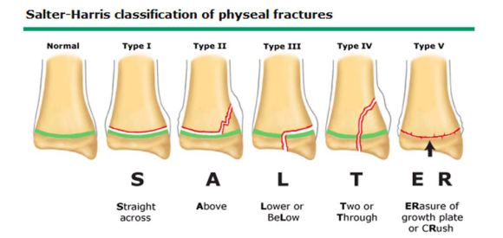

Ekstremitede fonksiyon kaybı oluşturabilen yaralanmalardan en önemlileri şunlardır;

• Nörovasküler hasarla birlikte olan kırık ve çıkıklar

• Açık kırıklar

• Kompartman sendromu

• Crush(ezilme) sendromu

**Kompartman sendromu:**

* Çizgili kaslar kompartımanı içinde perfüzyonu bozan ve dokuların işlevini engelleyen artan basınç rabdomiyolize benzer metabolik bozukluklara neden olarak kas tamponadı gelişmesini sağlar.
* Basıncın 50 mm Hg üzerine çıkması klinik olarak anlamlı kas iskemisine neden olur.
* Kesin tedavi fasyotomidir.**Tek bir basınç ölçümü %35lik bir yanlış pozitiflikle gereksiz bir fasyotomiye sebep olabileceği gibi**​**;**fasyotomideki bir **gecikme ampütasyona,morbiditede artışa sebep olabilir.**

**Crush(ezilme) sendromu:**

* Bir uzvun enkazda ağırlık altında uzun bir kompresyon süresince kaldıktan sonra ağırlığın kaldırılması sonucu serbest kalmasını takiben, basınç veya ezilmeden kaynaklanan kas hücresi hasarı sonucu ortaya çıkan sistemik durumdur.
* Travmatik rabdomiyoliz olarak da bilinen bu durum iskelet kaslarının hücre bütünlüğünün bozulmasına bağlı olarak gelişir ve hücre icȩriğinin dolaşıma salınması sonucu oluşan metabolik değişiklikleri tanımlar

#### Laboratuvar bulguları:

#### İdrar değerlendirmesi:

#### İdrar rengi: Plazma miyoglobin konsantrasyonu 300 mg/L’yi aşıyor ise makroskopik miyoglobinüri (kırmızımsı kahverengi idrar) saptanır.

#### Rabdomiyolizde idrarın pH’ı asidiktir. Sedimentte eritrosit bulunmaksızın (büyük büyütme alanı başına <5), dipstik testi ile (+)

#### Kan reaksiyonu miyoglobinüriyi, hematüriyi (veya hemoglobinüriyi) akla getirir; ama 3 ihtimal arasında ayırıcı tanı yaptırmaz.

#### İdrar tahlilinde bazı hastalarda travmaya bağlı hematüri ve proteinüri de görülebilir.

#### Birlikte bulunan klinik özelliklerle birlikte 1000 IU’denyüksek serum kreatin kinaz seviyeleri genellikle ES’nun bir göstergesidir.

#### Pratik uygulamada, rabdomiyolizin tipik laboratuvar göstergesi serum kreatin fosfokinaz (CPK) düzeyindeki artıştır.

#### Hiperkalemi ;

#### Hiperkalemi, yaşamı en çok tehdit eden elektrolit dengesizliğini oluşturur.

#### Hiperkaleminin kardiyaketkilerini değerlendirmek için mutlaka EKG çekilmelidir.

* **Kreatin fosfokinaz yüksekliği(CPK):**

Serum CPK seviyeleri kas hasarının derecesi ile koreledir ve rabdomiyolizin şiddetini değerlendirmek için kullanılabilir. Ancak CPK düzeyi ile akut böbrek yetmezliği gelişme riski arasında doğrudan bir korelasyon olmadığı bilimektedir.

#### Metabolik asidoz

#### Üre/kreatinin oranında artış

#### KCFT yüksekliği laboratuvar bulgularına eşlik edebilir.

#### Crush(ezilme) sendromu yönetimi:

#### Hasta göçük altında ise ulaşılan ilk ekstremiteye damar yolu açılır.

#### 15-20 mL/kg/saat Serum Fizyolojik (%9 NaCl) infüzyonu başlanmalıdır.

#### Uzun süre enkaz altında kalan hastada %0.45 NaCl %5 Dekstroz (1/2) içine 50 mEq/L bikarbonat eklenerek verilmelidir.

#### Enkazdan çıkarılma 120 dk’dan uzun sürüyorsa sıvı tedavisi gözden geçirilmelidir; Sıvı 10 cc/kg/saate veya daha düşük bir seviyeye azaltılabilir.

#### Sıvıların içinde POTASYUM olmamasına dikkat edilmelidir. Ringer laktat gibi potasyumlu sıvılardan kaçınılmalıdır.

#### Görüntüleme

Kafa travmalı çocuklardaki görüntüleme için en sık kullanılan PECARN kuralları uygulanabilir.

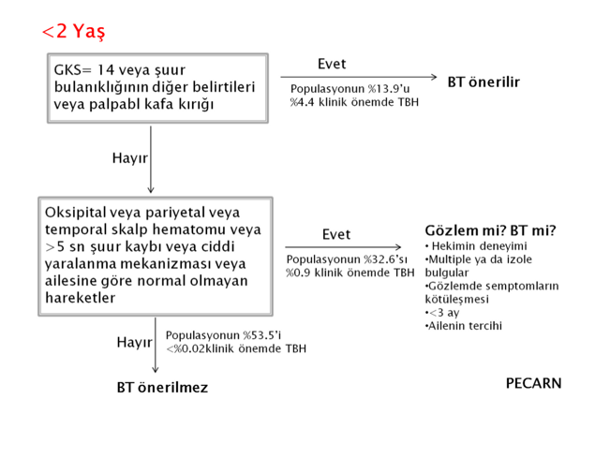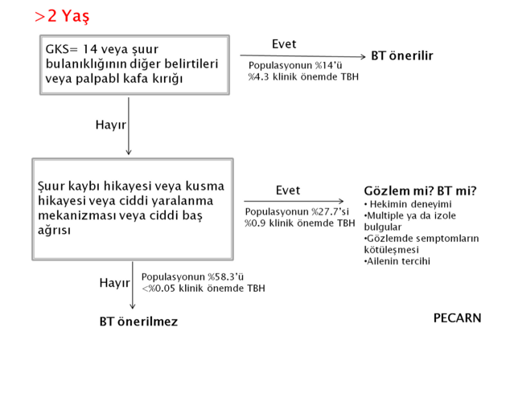

**Çocuklarda Odaklanmış Travmada Karın Ultrasonografisi:**

Ultrasonografik muayene sırasında saptanan karın içi serbest sıvı, çocuklarda acil laparotomi için bir gösterge değildir, zira travmalı yetişkin hastalarda olabilir. Pozitif olması, potansiyel karın içi kanamayı, uygun ve agresif sıvı-kan resüsitasyonunun önemini vurgulamak için yararlıdır.

Çocuklarda Odaklanmış Travmada Karın Ultrasonografisi karın içi yaralanmayı tek başına ekarte ettirmez. Ultrasonografi, labratuvar ve fizik muyane bütün halde karar vermeye yardımcı olur gereksiz BT çekimni önler.

**Sevk Öncesi Tanısal Görüntüleme (Birinci Basamak Hastane)**

* Servikal X-ray görüntüleme: Klinik olarak gerekli ise çekilebilir veya çocuk servikal kollar ile sevk edilecekse ertelenebilir
* Göğüs X-ray görüntüleme: Çekilmeli
* Pelvik X-ray görüntüleme: pelvik kırık şüphesi ya da hemodinamik instabilite varsa çekilebilir
* BT: Tıbbi yönetimizi etkilemeyecekse, sevki geciktirmemelidir. Sevk edildiği yerde tekrar çekilme durumu varsa bunu 3. Basamaka hastaneye bırakmak daha iyi bir karar olabilir.

**Pediatrik travma skorlamaları:**

**Glaskow koma skalası:**

* GKS,tüm travma skorlama sistemleri içinde mevcuttur.
* Bilincin değerlendirilmesinde altın standart Glaskow Koma Skalasıdır(GKS)
* Minimum değer 3,maksimum değer 15
* GKS<9 endotrakeal entübasyon endikasyonudur.(havayolunu garanti altına almak için)
* Özellikle motor ve sözel yanıt puanlarının prognozu öngürü güçleri yüksektir.
* GKS:15-13(hafif),GKS:9-12(orta),GKS:3-8(ağır)

**Pediatrik travma skoru (pts)**

Pts genellikle <2 yaş için kullanılır,parametrelerin toplamından oluşumumudur.Ps<8 ise hasta en üst düzey travma merkezine yönlendirilir.

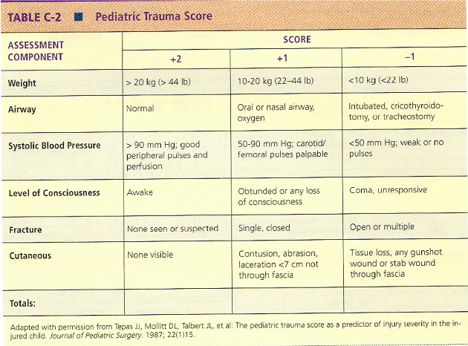

**Pediatrik travma BIG skorlaması:**

Hastada ilk saptanan baz defisiti,INR ve GKS ile hesaplanır.

BIG score**=(**baz açığı)+(2.5 **x** INR)+(15-GKS)

BIG skoru <16 yaşam şansı yüksek bulunmuştur

**Pediatriye uyarlanmış şok indeksi;**

Şok indeksi (nabız sayısı/sistolik kan basıncı);

1-3 yaş->1.2 *Kan transfüzyonu,ameliyat,mortalite öngürüsünde duyarlılığı yüksek*

4-6 yaş->1.2 *fakat özgüllüğü düşüktür*.

7-12 yaş->1

12 yaş> 0.9

**Pediatrik Hastalar ile Yetişkin Hastalar Arasındaki Anatomik ve Fizyolojik Farkların Travma Yönetimine Etkisi**

**Anatomik yapı farklılıkları**

* Vücut kitle indeksi küçüktür ( politravma sıktır)
  + Yüzey – ağırlık oranı yüksektir
  + Kç ve dalak anterior yerleşimli ve korunma azdır (künt travma riski fazla)
  + Böbrekler daha mobildir
  + Kemikler tam ossifiye olmamıştır (fraktürler zor tanı alabilir)
  + Epifizlerde kırıklar sıktır
* Baş/vücut oranı daha büyüktür (kafa travması riski fazladır)
* Kemik kırığı olmadan iç organ hasarı olabilir
* Mesane dolu ise yaralanma sıktır

• Hava yolu küçük ve anterior yerleşimlidir

**Fizyolojik farklılıkları**

• Hipotermi olasılığı sıktır (ısıtma daha önemli)

• Solunum yolu resistansı daha fazladır (hipoksi riski daha yüksek)

• Solunum sayısı daha fazladır (hipoksiye bağlı arrest daha sık)

• Travmaya metabolik – endokrin cevap yetersizdir (geçici iyilik hali yanıltıcı olabilir)

• Çocuklarda vücutta su oranı daha fazla (hipovolemi riski daha fazla)

• Gastrik dilatasyon ve ileus eğilimi daha fazla

• Myelinizasyon az ve kafa kemikleri incedir

**Pediatrik Travma Hastasında Hava Yolu Yönetimi**

* Pediatrik travmada hava yolu anatomisi farklılıkları;
* Dil ve tonsiller;ağız içinde çok yer kaplar-larinksin görünmesini engelleyebilir
* Larinks;koni şeklindedir-retrofaringeal bölgeye sekresyon birikmesine neden olur
* Vokal kord;vokal kordlar ve larinks daha sefalad yönde ve boynun ön kısmında olduğundan
* vokal kordlar zor değerlendirilir.
* Trakea;infantlarda trakea boyu ort 5cm;18 ayda ort.7cm bu durum,sağ bronşial
* entübasyon,yetersiz ventilasyon,tüpün kazara çıkması ve mekanik barotravma riskini arttırır.

**Pediatrik travma hastasında sırasıyla:**

* Hava yolu açıklığı
* Yabancı cisim varlığı
* Fasiyal/mandibular veya trakeal/laringeal hasar var mı kontrol edilmelidir.
* *Pediatrik travma hastalarında en sık arrest nedeni hipoksi olarak belirlenmiştir*.

**Başa pozisyon verilmesi:**

* <2 yaş(süt çocuğu) oksipital çıkıntı boynun fleksiyonuna neden olur
* Omzun altına bir destek konularak hava yolu açıklığı sağlanır
* ‘’Sniffing position’’ burun çiçek koklama pozisyonuna, baş hafif extansiyona getirilerek

solunum yolu açıklığı sağlanır.Hiperextansiyona dikkat !

* Çene-itme manevrası uygulanabilir.

Pozitif basınçlı ventilasyon

* Solunumu olmayan yada yetersiz olan hastalarda balon valf maske yardımı ile hızlıca ventilasyona başlanmalıdır. Balon valf-maske ile ventilasyon sırasında ağzı ve burnu da içine alabilecek uygun boyutta maskeler kullanılmalıdır.
* Kullanılacak maskelerin silikon yada hava destekli maskeler olması ve yüze tam oturması ventilasyonun kalitesini arttıracaktır.
* Balon valf maske seçiminde bir diğer önemli konu kullanılacak balon valf maske sisteminin hacmidir. bebeklerde (1 yaş altı) 250 ml ve 1-8 yaş arasında 500 ml kapasiteli balon valf maskeler tercih edilmelidir.
* Ventilasyon sırasında balon valf maskenin rezervuarı ve oksijen bağlantısı mutlaka yapılmalıdır. 10-12 lt/dk hızında oksijen akımı sağlanmalıdır.
* Kısmi hava yolu tıkanıklığı olan ancak spontan soluyan hasta için;
* Spinal vertebra hareketleri kısıtlanacak şekilde başa uygun pozisyon verilmeli
* Ağız ve orofarinks sekresyon ve debriler için aspire edilmeli
* Oksijen verilmeli

**Bilinç kapalı ise;**

* Hava yolu açıklığını devam ettirmek için mekanik yöntemler kullanılmalı
* Bu yöntemlerden önce preoksijenasyon unutulmamalıdır !!!

**Pediatrik travma hastasında ne zaman endotrakeal entübasyon düşünülmelidir ?**

* Kontrollü mekanik ventilasyon gerektiren ciddi kafa travması
* Hava yolu travması
* Solunum yetmezliği bulguları
* Hipovolemik bilinç değişikliği olması
* Cerrahi müdahale gereksinimi

**Endotrakeal tüp ve laringoskop seçimi;**

Kaflı tüpler tercih edilmeli;ventilasyonu ve CO2 atılımını iyileştirerek,serebral kan akımının iyileşmesine neden olur.Kaf basıncı<30 mmHg

Hesaplanandan bir büyük ve bir küçük tüp de hazır olmalıdır.

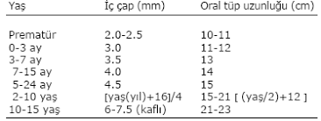 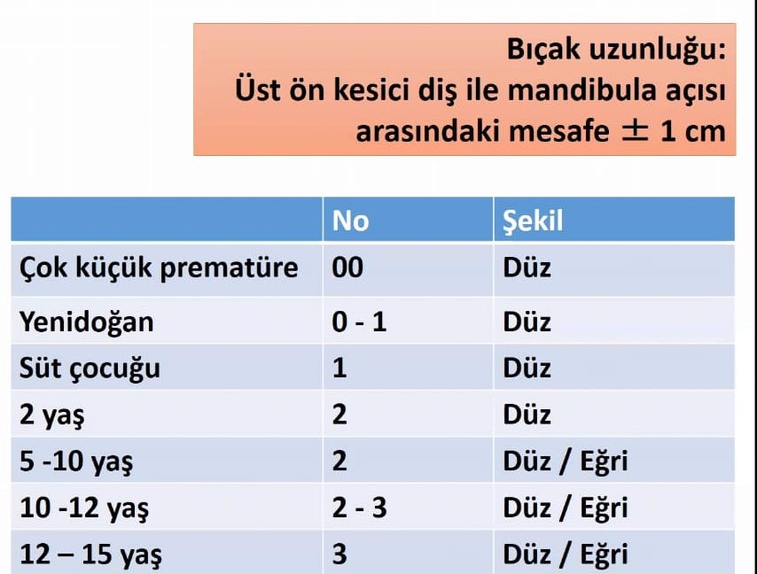

**Hızlı ardışık entübasyonda işlem sırası(HAE):**

* Girişim öncesi oksijen desteği başla=Preoksijenasyon !!! (işlemden en az 3 dk önce %100 O2 desteği.İdeal olanı YANKOT)
* Hazırlık
* Ön tedavi =Premedikasyon
* Sedasyon (uygun klinik duruma göre doğru sedatif seçilmeli !)
* Kas gevşetici ilaçlar
* Boyun bölgesi koruma ve hastaya uygun pozisyon verme
* Endotrakeal tüp yerinin doğrulanması
* Entübasyon sonrası hasta bakımı



**Entübasyon doğrulama yöntemleri;**

* Bütün canlandırma işlemlerinde kapnometri kullanılmalıdır.
* En az 15mm Hg olmalı (kesin değil)
* Net bir değer çocuklarda yok
* Spontan dolaşımın geri gelmesinin en erken göstergesi(saturasyondan önce yükselir)

**Eğer kapnometre yoksa pratik olarak ;**

* Bilateral göğüs ekspansiyonunun izlenmesi
* Mideden ses gelmemesi
* Akciğer alanlarının bilateral oskültasyonunda solunum seslerinin eşit ve yeterli duyulması
* Tüpte ekspirasyon sırasında buğu olması

**Hava yolu açılmasında alternatif yöntemler:**

Balon maske ile ventilasyon sağlanamıyorsa veya entübasyon başarısız ise,hava yolunu sağlamak için;

* LMA
* Entübasyon sağlayan LMA
* İğne krikotiroidotomi yöntemleri uygulanabilir.

**Laringeal maske;**

* Bebek ve çocuklar için uygundur
* Kullanımı deneyim gerektirir.
* Aşırı ventilasyon durumunda mide distansiyonuna neden olabilir

LMA boyu,çocuğun kilosuna göre belirlenilir.

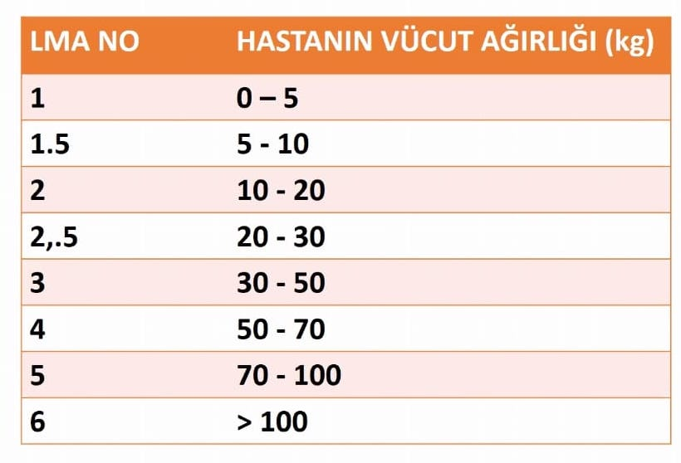

**Krikotiroidotomi iğne;**

* Oksijenasyon için uygun,geçici bir tekniktir
* Yeterli ventilasyon sağlayamaz ve ilerleyici hiperkarbi meydana gelir.

**Referanslar:**

1. UpToDate Trauma management: Approach to the unstable child
2. American College of Surgeons Committee on Trauma. Advanced Trauma Life Support (ATLS) Student Course Manual, 10th ed, American College of Surgeons, Chicago, IL 2018.
3. Thompson RW, Hannon M, Lee LK. Musculoskeletal trauma. In: Fleisher and Ludwig's Textbook of Pediatric Emergency Medicine, 7th ed, Lippincott Williams & Wilkins, Philadelphia 2020.
4. Recognition of shock. In: Pediatric Advanced Life Support Provider Manual, Chameides L, Samson RA, Schexnayder SM, Hazinski MF (Eds), American Heart Association, Dalls, TX 2016. p.171.
5. Weiss AK, Lavoie ME, Khoon-Yen. A general approach to the ill or injured child. In: Fleisher and Ludwig's Textbook of Pediatric Emergency Medicine, 8th ed, Lippincott Williams & Wilkins, Philadelphia 2020.
6. WISQARS™ — Web-based Injury Statistics Query and Reporting System https://www.cdc.gov/injury/wisqars/index.html (Accessed on April 28, 2022).
7. Çocuklarda İleri Yaşam Desteği Güncel ve Kolay Yaklaşım, Çocuk Acil Tıp ve Yoğun Bakım Derneği, 2020
8. JoshuaNagler, Aaron J. Donoghue, Loren G. Yamamoto Aırway. In:Richard g. Bachur KNS, editor.
9. Fleisher’s&Ludwig’s Textbook of Pediatric Emergency Medicine 8th ed. Lippincott Williams &Wilkins; 2020
10. Mikrogianakis A, Grant V. The Kids Are Alright. *E*. 2018;36(1):237-257.
11. Nelson J. Compartment pressure measurements have poor specificity for compartment syndrome in the traumatized limb. *J Emerg Med*. 2013;44(5):1039-1044.